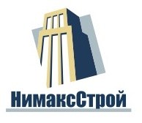 | ООО «НимаксСтрой»
ИНН: 7726389380
Сферы деятельности: Другое
Описание: УСЛУГИ ДЛЯ ОБЩЕСТВЕННОГО ПИТАНИЯ. КЛИНИНГОВЫЕ УСЛУГИ
Предлагаемые сферы сотрудничества: Сфера деятельности включает в себя клининг всех видов и восстановительные работы от шлифовки полов и полимерной защиты покрытий до ремонта и настройки инженерных систем.
Контактное лицо: Терещенко Руслана Витальевна
Телефон: +7 (495) 966-13-65
E-mail: info@nimaksstroy.ru
Сайт: http://nimaksstroy.ru

